Федеральное государственное автономное

образовательное учреждение

высшего образования

«СИБИРСКИЙ ФЕДЕРАЛЬНЫЙ УНИВЕРСИТЕТ»

Космических и информационных технологий

институт

Информатики

кафедра

**ОТЧЕТ ПО ЛАБОРАТОРНОЙ РАБОТЕ №2**

Преподаватель ___________ М.В. Дамов

подпись, дата инициалы, фамилия

Студент КИ15–17Б, 031510065 ___________ Т.В. Радионов

номер группы, зачетной книжки подпись, дата инициалы, фамилия

Красноярск 2017

1. **Цель работы**

Ознакомиться с принципами построения интерфейса на основе использования нескольких форм; ознакомиться со способами обращения к полям таблиц и их значениям; ознакомиться с форматированием полей и введенного в поле значения; разработать приложение – пример многооконного интерфейса с обработкой событий OnGetText, OnSetText, OnValidate, OnChange; разработать приложение, иллюстрирующее создание полей выбора данных и вычисляемых полей.

1. **Ход работы**
2. Создать проект и подключить к нему модуль TDataModule.
3. Добавить в проект две формы и настроить их взаимодействие.
4. Организовать главное меню для основной формы и использовать компонент PageControl.
5. Ознакомиться со способами получения доступа к значениям полей таблиц и преобразованием типов данных в среде Delphi.
6. Реализовать обработчик OnGetText на поле с именем поставщика.
7. Применить свойство DisplayFormat при форматировании данных в поле цены товаров.
8. Задать маску для редактирования в поле Телефон поставщика.
9. Организовать проверку корректности вводимых данных с использованием событий OnValidate, OnSetText, OnChange.
10. Реализовать проверку вводимых данных в таблицу Товары с использованием обработчика BeforePost.
11. Создать поле выбора данных.
12. Создать вычисляемое поле.
13. **Вывод**

В ходе данной лабораторной работы были обретены навыки в организации многооконного приложения с использованием компонента PageConrol, а также произведены различные операции над полями таблиц, такие как защита ввода и применение различных масок. Также был приобретен опыт в создании пользовательских полей выбора и вычислений.

ПРИЛОЖЕНИЕ А

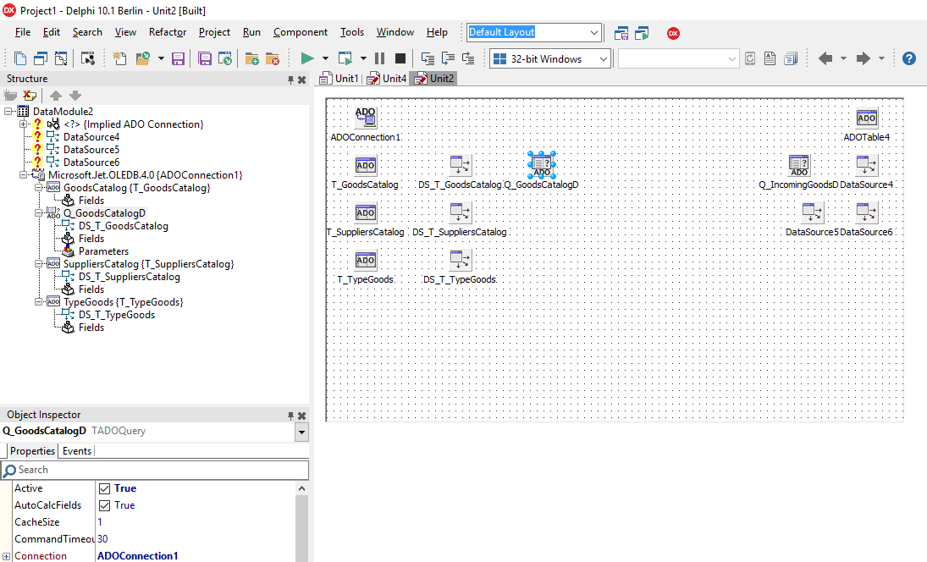

Рисунок 1 – Создание многооконного приложения

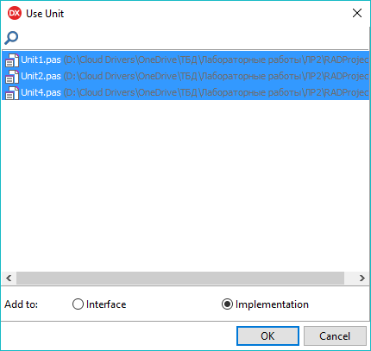

Рисунок 2 – Связывание окон

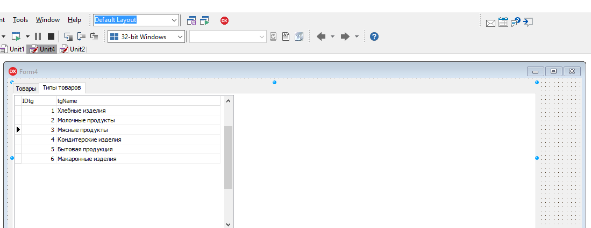

Рисунок 3 – Применение PageControl

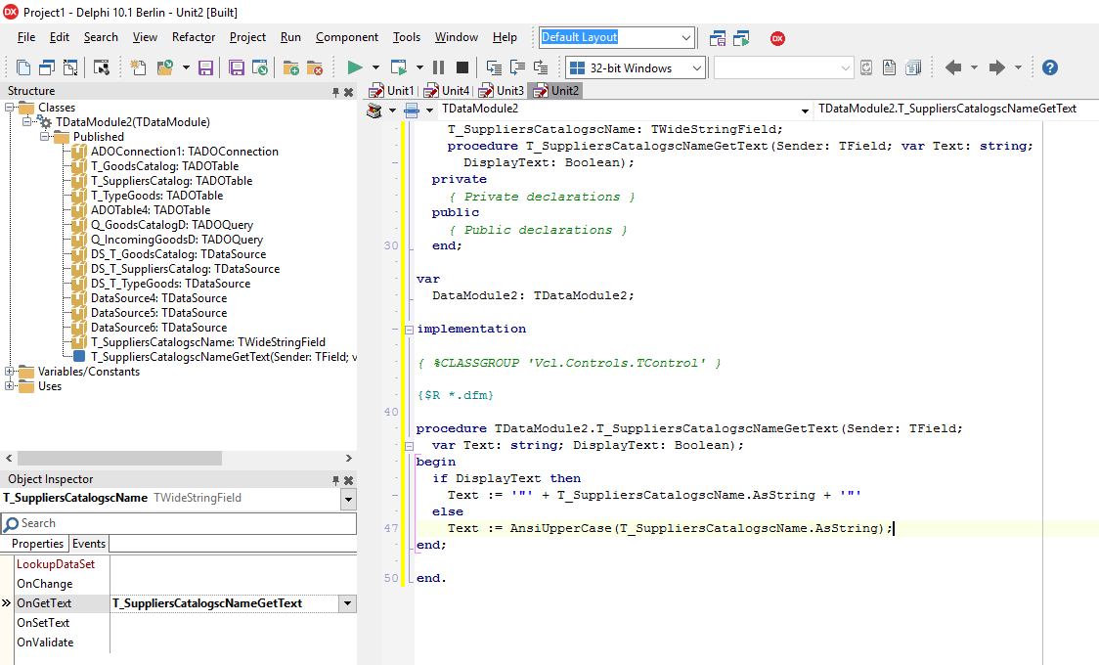

Рисунок 4 – Реализация обработчика OnGetText

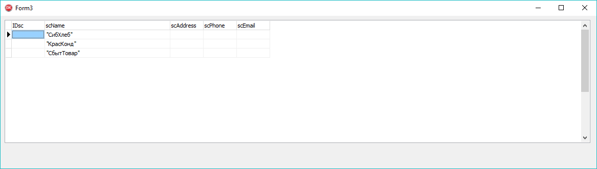

Рисунок 5 – Пример работы обработчика OnGetText

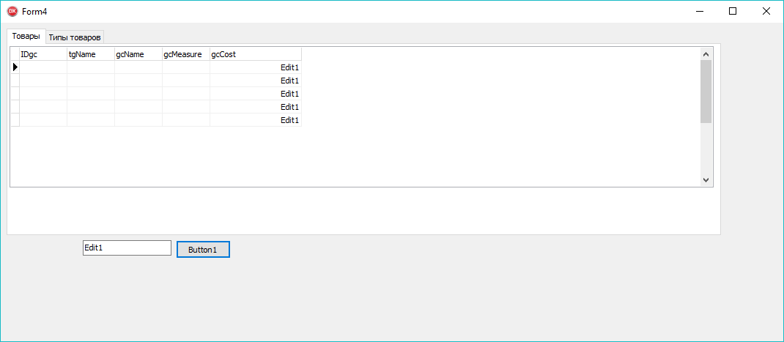

Рисунок 6 – Использование DisplayFormat

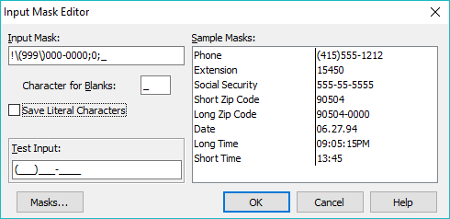

Рисунок 7 – Задание маски для телефона

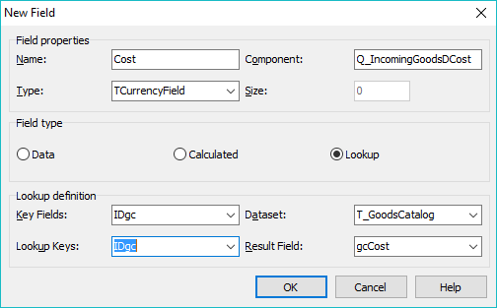

Рисунок 8 – Создание поля выбора данных

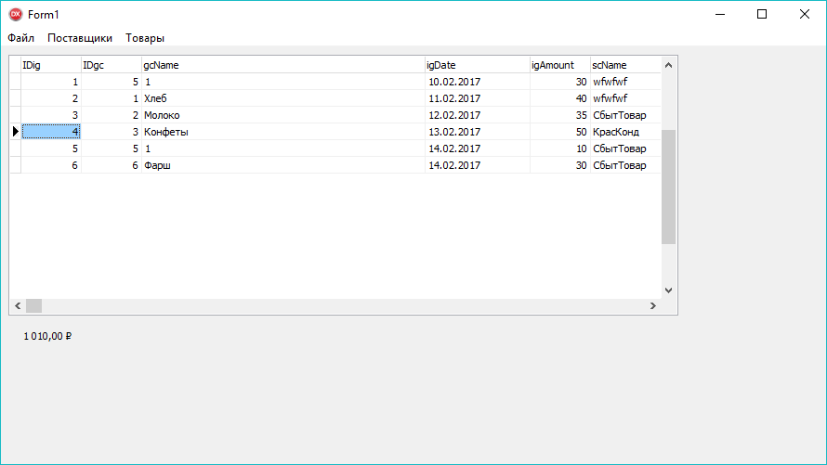

Рисунок 9 – Пример работы боля выбора данных

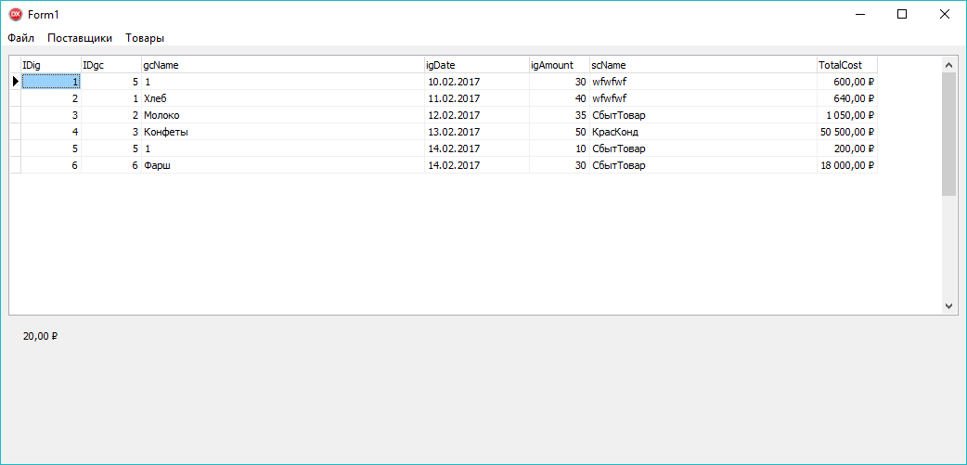

Рисунок 10 – Пример работы вычисляемого поля